学科分类号



**本科毕业设计（论文）**

题 目：广东理工学院

院 （系）：信息技术学院

专 业 年 级：软件工程专业 2017

学 生 姓 名：王文杰

学 号：1712402707024

指 导 老 师：连飞

2021年 4 月

广东理工学院本科毕业设计（论文）

沙头社区生鲜超市管理系统

ShaTou Community Fresh Supermarket Management System

学生姓名： 王文杰

指导教师： 连飞

2021年 4 月

April 2021

毕业设计（论文）诚信声明

本人郑重声明：呈交的学位论文，是本人在指导老师的指导下，独立进行研究工作所取得的成果，所有数据、图片资料真实可靠。尽我所知，除文中已经注明引用的内容外，本文不含任何其他个人或集体已经发表或撰写过的作品成果。对本文所涉及的研究工作做出贡献的其他个人和集体，均已在文中以明确的方式标明。本人完全意识到本声明的法律结果由本人承担。

毕业设计（论文）作者签名： 日期：

摘 要

生鲜超市随着市场经济和现代化信息技术的发展，不可必要的要卷入信息现代化的大潮，本次开发生鲜超市管理系统是为了更加贴合企业需求的生鲜超市管理系统，对整个生鲜业务的全过程覆盖，并把市场流行的可视化报表以及业务信息分析处理运用于生鲜超市管理系统中。将产生的数据与业务系统相结合，从而帮助企业制定更加合理的经营管理和营销策略。系统采用当前较为流行的Java语言，开源的SSM框架来完成系统中各个模块的开发。系统的基础业务核心模块主要包括员工管理，接受销售流水，验收出入库，商品上下架，商品收银系统，采购计划，商品管理，退货处理等，让生鲜超市经营中的每一环节都可控可追踪，完成数据共享和整个业务的信息化。

本文从开发沙头社区生鲜超市管理系统的相关技术及可行性分析入手，简述了管理系统采用B/S模式的好处及需要实现库存信息管理、销售管理以及进货管理和信息管理等信息化管理功能。详细介绍了各个功能是怎样实现的，以及系统测试的情况。论文主要工作包括，从用户界面，系统安全可靠性，系统功能，软件运行环境等方面对超市管理系统进行需求分析，说明系统的合理性与可行性。较为详细地阐述了系统界面设计情况以及系统前后台设计所用技术和数据库知识。论文最终设计并实现了一个基于B/S模式的生鲜超市管理系统，该系统包括系统设置、信息管理、销售管理、库存管理和进货管理等信息化管理功能。通过常用的软件测试方法和测试用例对系统进行测试，结果证明本文所开发的沙头社区生鲜超市管理系统具有很好的可靠性，满足一般应用需求。

关键词**：**管理系统；信息化管理；B/S

**ABSTRACT**

Fresh supermarket with the development of market economy and modern information technology, not necessary to be involved in the tide of information modernization, the development of fresh supermarket management system is to more relevant enterprise needs fresh supermarket management system, for the whole fresh covering the whole process of the business, and the market popular visual report and business information analysis applied to a fresh supermarket management system. The generated data will be combined with the business system, so as to help enterprises develop more reasonable management and marketing strategies. The system uses the current popular Java language, open source SSM framework to complete the development of each module in the system. The basic business core module of the system mainly includes staff management, acceptance of sales flow, acceptance of warehousing, goods off shelves, commodity cashier system, procurement plan, commodity management, return processing, etc., so that every link in the fresh supermarket operation is controllable and traceable, complete data sharing and the information of the whole business.

This article from the development of Shatou community fresh supermarket management system of related technology and feasibility analysis, briefly described the management system using B/S mode of the benefits and the need to achieve inventory information management, sales management and purchase management and daily information management functions. Introduced in detail how each function is realized, as well as the system test situation. The main work of the paper includes, from the user interface, system safety and reliability, system function, software operating environment and other aspects of the supermarket management system demand analysis, explain the rationality and feasibility of the system. The system interface design and the technology and database knowledge used in the front and back stage design of the system are described in detail. The paper finally designed and realized a supermarket management system based on B/S mode, the system includes system setting, daily information management, sales management, inventory management and purchase management. Through the commonly used software testing methods and test cases to test the system, the results prove that the Shatou Community Fresh Supermarket Management System developed in this paper has good reliability, to meet the general application needs.

**Key words:** Management System;Information management; B/S

目 录

1 绪论 1

1.1 研究意义 1

1.2 研究内容 1

1.3 研究思路与方法 1

2 需求分析 3

2.1系统可行性分析 3

2.2系统用户分析 4

2.3 系统功能分析 5

2.4 系统功能分析 6

2.4.1 系统数据流程图概述 6

2.4.2 顶层数据流程图 6

2.4.3 第1层数据流程图 7

3 概念结构设计 8

3.1 概念设计的必要性 8

3.2 概念模型 8

3.3 E-R关系局部图 8

3.4 E-R关系全局图 11

3.5 建立关系模式 11

3.6 关系模式规范化说明 12

4 详细设计 13

4.1 详细设计方法 13

4.1.1结构化语言 13

4.1.2判定表 14

4.1.3判定树 14

4.2 系统功能总体框架 14

4.3系统详细设计目标 16

5 系统设计与实现 18

5.1管理系统主页版块分配与设计 18

5.2 库存管理模块设计及其相关功能实现 18

5.2.1库存列表主页设计及功能实现 18

5.2.2库存情况设计及功能实现 21

5.2.3库存日志设计及功能实现 22

5.3商品管理模块设计及其相关功能实现 22

5.3.1商品列表设计及功能实现 22

5.3.2商品日志设计及功能实现 24

5.4销售管理模块设计及其相关功能实现 24

5.4.1销售记录设计及功能实现 24

5.4.2交易明细设计及功能实现 26

5.5采购管理模块设计及其相关功能实现 27

5.5.1采购申请设计及功能实现 27

5.5.2供应商管理设计及功能实现 29

5.6 收银系统主页版块分配与设计 30

6 系统分析与改进 32

7 总结 33

参考文献 34

附录 35

致谢 36

1 绪论

* 1. 研究意义

经过在网上对广州中小型生鲜超市发展的调查发现，一些中小型生鲜超市并没有太多的经费去开发维护系统，他们更多是用原始的人力去管理库存物资以及简单的收银机作为结算方式。做为一个中小型生鲜超市想要提高市场竞争力，既要有好的商品质量,同时也要有好的客户服务和高效的运作，超市要做到能及时响应顾客的商品需求，根据需求迅速进货,及时上架，直观看到销售情况，快速周转,就必须有一个好的管理计划，使得商品的进货、销售和库存，收银结算等环节能够很好地协调配合。

因此改变这种传统的经营方式是十分必要的，需要用一个适合这种中小型生鲜超市的管理系统来管理，本次设计的生鲜超市管理系统主要针对超市运营者对商品在库存管理方面以及销售方面所做的分析，保证商品货物按计划流动，保证商品销售过程中数据能正确处理分析，降低经营压力的同时提高超市的效益。

* 1. 研究内容

（1）生鲜超市商品信息的维护：当商品出售或产品过期需要清除时,仓库管理员可以删除产品信息。操作记录都会保存到日志中，便于查看历史操作及负责人；

（2）库存商品信息的查询：信息查询是超市管理系统的重要组成部分。用户可以按照商品编号和商品名称等查询条件浏览仓库中的商品状态及商品的使用情况；

（3）生鲜的进货、销售：当需要购买新的生鲜商品时,根据供应商信息对其联系购买;出售时,由超市经理负责对生鲜价格和折扣进行修改;

（4）人事的管理：包括新聘请员工的信息录入，离职员工的账号冻结，员工信息变化时可方便的更改其信息;员工也可以自行修改个人的相关信息；

（5）销售的管理：包括销售清单的查询与统计，销售总额及利润的统计等，使用可视化的条形统计图和折线统计图来清晰展现出各生鲜商品的销售及库存情况；

（6）收银系统：根据存在的商品对其进行结算，有会员、折扣等优惠方式，可以选择不同的支付方式，可预览打印发票，结算后自动进入交易列表中。

* 1. 研究思路与方法

首先对沙头社区生鲜超市管理系统进行详细的需求分析，上网查询或查阅相关文献去对管理系统的开发进行初步了解，采用目前超市先进的管理系统开发方案，充分利用超市现有资源，提高系统的开发水品个应用效果，使用B/S体系架构作为显示业务逻辑界面的客户端和数据处理的服务器，通过绘制业务流程图和数据流图来详细描述生鲜超市管理系统的设计方向，使得系统有精确的数据和清晰的逻辑。

确定系统各功能模块并进行详细设计，如在收银、生鲜、库存关联三个模块相互联系大在设计时都要留个接口，使得在操作任意一个模块时，其他模块数据都能做出相应的改变；为了让系统的安全性得到保障对，对所有用户的信息都进行加密处理。最后将各个功能模块组装起来，编写测试用例，确保系统能够正常运行。

研究方法主要有以下四点：

1. 通过上网搜索或者翻阅图书查找生鲜超市管理系统的相关资料，了解目前各个生鲜超市的发展情况及需求，以此确定系统的研究思路方向；
2. 对生鲜超市管理系统进行可行性需求分析及功能需求分析，确保该系统的开发能够具有实用性、安全性等和功能设计符合生鲜超市的需求；
3. 采用SSM搭建整个系统的基础框架，Shiro作为系统的安全框架，Redis缓存技术作为系统数据的读写方式，Mysql作为系统的数据库，实现生鲜超市管理系统的数据库及数据流图的设计，结合实体属性之间E-R图描述各实体间的关系模式；
4. 采用黑盒测试的方式编写系统的测试用例，对系统功能模块详细测试和改进，记录出现的漏洞和改进方法作为维护系统的操作手册。

2 需求分析

2.1 系统可行性分析

做为一个中小型超市想要提高市场竞争力，既要有好的商品质量,同时也要有好的客户服务.超市要做到能及时响应顾客的商品需求，根据需求迅速进货,及时上架，快速周转,就必须有一个好的管理计划，使得商品的进货、销售和库存3个环节能够很好地协调配合.

进销存是超市经营管理中的核心环节，也是一个超市能否取得效益的关键.如果能做到合理进货、及时销售、库存量最小，减少积压，那么超市就能取得最佳的效益。

在缺乏系统化的计算机信息管理，而只是上几个POS终端和几台计算机进行销售和进货、资金结算的情况下，当前的进货很难正确反映市场的需求，各部门缺少必要的计划，部门之间通迅也经常不畅通，管理人员很难对超市的进货、库存以及销售做预期的估算。这些在激烈竞争的市场竞争中是不利的。也给超市经营管理带来了一定的风险。知已知彼方能百战百胜是商场竞争中永远的定律，超市的管理信息系统的建立就显得十分的必要了，它利用计算机的技术将管理同业务有机结合起来，使得超市的进、销、存能够有机衔接，从而提高了企业的效率和效益。另外，在总体性能需求上，为了实现物资管理系统的总体目标，要求本系统 还应具备实用性、经济性、可靠性、灵活性、易操作性、易维护性。

（1）实用性

在系统投入应用后，要能够提高物资采购的计划和准确性 降低库存成本、优化库存结构、提高企业的经济效益，并能够使超市管理过程规范化和管理信息集成化，为商品管理提供有效、及时、可靠的数据和分析结果。要能有效地提高人员的工作效率。 因此，本系统必须具备实用性，能够解决超市管理系统过程中存在的实际问题。

（2）安全可靠性

在系统投入运行后，能够使整个超市的后台管理均由本系统进行处理，随着时间的延续，将积累大量的信息数据，后台的管理也将越来月离不开本系统。所以，在建设中，所采用的计算机硬件、支撑软件和应用软件均应具备较高的质量和可靠性，易确保系统能够长期可靠地运行，保障系统的正常运行。包括重要的设备、数据都应有应急备份，以确定系统安全和系统数据的准确一致。

（3）易操作、易维护性

本系统应具备友好的用户界面，让管理人员易学、易用、易维护。同时能够适合超市当前的计算机应用水平，对用户可以提供多种帮助信息，使用户经过短期的培训就能够掌握系统相关功能的应用。

（4）开放性和灵活性

系统须是可扩展的，并具有一定的灵活性，在对硬件设备的配置上可灵活增减，应用软件的模块、功能、权限可灵活分配，方便系统管理员进行管理。

（5）经济性

在充分合理利用现有资源、满足系统基本功能和保障系统先进性的前提下，要尽可能地降低系统的开发费用、运行费用和维护费用，以缩短系统投资的回报周期。

2.2 系统用户分析

超市管理系统的用角色类型主要有：超级管理员、超市经理、采购员、仓库专员、收银员等。下面对这些角色工作做简要的描述。

超级管理员：主要工作是负责维护超市系统，做好超市的数据进行备份处理，对超市全体员工的角色权限根据需求设置，整理系统菜单等；

超市经理：负责管理超市所有员工以及日常事务，根据对超市经营的数据做出详细分析并提出和改善经营方案，准确对下级下达任务，及时处理员工发起的请求单；

采购员：根据超市经营的经营物品需求，对周围的供应商进行了解并收集录入相关供应商信息，负责联系供应商并按规定验收采购的商品，使生鲜超市能够正常提供商品上架数量；

仓库专员：主要工作是对仓库各类商品数量做好统计，及时把即将过期的商品以及损坏的商品登记处理，数量不足时及时联系采购员购买对应商品；

收银员：主要工作是与顾客达成交易，找零和注册会员信息。在商品缺货状态下能够及时补货并且登记补货信息以及把过期商品下架处理。

2.3 系统功能分析

对于前台收银结算系统应包含的核心业务功能：

（1）收银业务：通过输入商品编号或者商品名称时能自动计算本次交易的总金额。对于相同多件商品可以输入一次然后通过输入数量并计算的方式。

（2）收款分类：为避免多种收款类别使财务对账时引起错乱，对应使用各种收款类别来更好的处理数据信息。

（3）打印清单：打印交易清单，清单应该包括本次交易的流水账号、商品的商品名、数量、商品的总金额、交易的时间等。

（4）会员折扣：现在几乎所有的超市都采用了会员制来提高销售量。如果顾客是本店会员，则在交易前先输入会员电话号码或会员号，对所购物品给予相应的折扣，并显示原价和折扣后的价钱。同时根据消费增加会员的相应积分。

后台管理系统应包含的核心业务功能：

（1）员工管理：管理者能够对员工基本信息进行录入，分配员工相应角色和权限，使每个员工都有自己的对应菜单和唯一工号。

（2）库存管理：可查看及操作超市所有库存信息，可以对库存批量操作，系统自动对操作库存的信息进行记录，所有库存的数量以及过期信息单独记录在库存预警信息表中，方便仓库专员快速查看商品最新状态。

（3）商品管理：可查看及操作超市所有商品信息，对库存中存在的商品进行上下架，所有的操作行为系统会自动记录，当商品状态为上架时系统将回提示不能重复上架，防止重复上架导致商品信息错乱。

（4）销售管理：可查看超市日常的销售记录及对已成功结算的订单进行退换处理，系统将会自动记录商品的所有退换信息；对当前商品做可视化报表统计，列出商品销量排行榜，销量统计图，各月的收支情况以及今年的总收支情况。

（5）供应商管理：根据销售情况及库存情况，制定进货计划。另一方面可以根据商品的销售情况判定畅销产品，并可适当的多购入该类产品。对于不畅销的商品则应少购。并给出各类商品的采购数量、进价、总金额等信息。

（6）自动预警：当某商品库存数量达到预警数量或者即将过期时系统能自动的给出预警弹框。提醒管理者及时采取相应的措施。避免库存的货物堆积和货物短缺以及商品过期等情况的发生,保证超市的更好运营。

2.4 系统功能分析

2.4.1 系统数据流程图概述

数据流程图是一种能全面地描述信息系统逻辑模型的主要工具，它可以用少数几种符综合地反映出信息在系统中的流动、处理和存储情况。根据上面业务流程图的描述，从系统的科学性、管理的合理性、实际运行的可行性角度出发，自顶向下对系统进行分解，导出了生鲜超市管理系统的顶层数据流程图、第一层数据流程图。其中矩形表示数据的源点与终点，圆角的矩形表示变换数据的处理，少右面的边矩形表示数据的存储，箭头表示数据的流动的方向。

2.4.2 顶层数据流程图

超市管理系统的项层数据流程图。由业务流程图确定系统开发的外部实体即系统数据的来源与去处，从而确定了整个系统的外部实体和数据流。在顶层数据流程图中，把超市管理系统作为一个处理环节，与管理员，采购员，供应商，收营员等实体间传递信息，表达系统的各部分功能，如图2.1所示。



图2.1 顶层数据流程图

2.4.3 第1层数据流程图

确定系统的主要处理功能后，在收银员角度可以将系统分为收银业务、业务处理，采购员角度可以分为物品采购和采购处理。通过收银员扫描商品的编号以及会员编号从商品信息表和会员信息表获取信息，打印出购物发票，如果结算后该商品数量达到预警数量时，将会提示收银员该补货了，业务信息经过处理后会录入销售表中，经理处理的信息也会录入销售表中，如图2.2所示。

图2.2 收银第1层数据流程图

采购员知道库存不足列出补货清单进行采购，经过审核后若通过则进行下一环节，否则将被驳回，采购单发给相应的供应商，供应商发货后将发出发货单到采购部门，信息由库存信息表获取，如图1-3所示。

图2.3 采购第1层数据流程图

3 概念结构设计

3.1 概念设计的必要性

在生鲜超市关系系统需求分析阶段，我充分的调查并描述了用户对系统的需求，但这些需求只是现实世界的具体要求，因此应该将这些需求抽象为信息世界的信息结构，才能更好的实现用户的需求。

本次决定在需求分析和逻辑设计之间增加一个概念模型。在这个阶段要求我们从用户的角度看待数据及处理要求和约束，产生一个反映用户观点的概念模型，然后再把概念模型转换成逻辑模型。

3.2 概念模型

概念模型用于信息世界的建模，是显示世界到信息世界的第一层抽象。为了把现实世界中的具体事物抽象、组织为宾馆管理系统支持的数据模型，我们首先将现实世界中的具体事物抽象为信息世界，然后将信息世界转化为机器世界，也就是说，首席那把现实世界中的客观现象出某一种信息结构，这种信息结构并不依赖于具体的计算机系统，是概念级模型，简称为概念模型。

概念模型作为概念结构设计的表达工具，为数据库提供一个说明性结构，是设计数据库逻辑结构的基础。在此我们决定用E-R模型来表示实体及其之间的联系。

3.3 E-R关系局部图

（1）超市管理系统的实体与属性E-R图

数据抽象后得到实体和属性，实际上实体和属性是相对而言的，往往要根据实际情况进行必要的调整。超市管理系统中商品是一个实体，其中商品编号、名称、类别、标签、会员价、售价、数量、备注、供应商、进价、库存量、告警量都是商品的属性，商品信息E-R图如图3.1所示。



图3.1 商品信息E-R图

会员是一个实体，其中会员编号、会员姓名、电话、注册日期都是会员的属性，会员信息E-R图如图3.2所示。



图3.2 会员信息E-R图

供货商是一个实体，其中供货商编号、供货商名称、联系人、电话以及备注都为他的属性，供货商信息E-R图如图3.3所示。

图3.3 供货商信息E-R图

员工是一个实体，其中员工编号、姓名、电话、职位以及薪资为其属性，员工信息E-R图如图3.4所示

图3.4 员工信息E-R图

（2）超市管理系统的局部关系图

通过分析，超市管理系统存在4个局部关系E-R图。员工与会员的关系如图3.5所示。



图3.5 员工与会员关系E-R图

员工与商品的关系如图3.6所示。



图3.6 员工与商品关系E-R图

商品与供应商的关系如图3.7所示。



图3.7 商品与供货商关系E-R图

顾客与商品的关系如图3.8所示。



图3.8 顾客与商品关系E-R图

3.4 E-R关系全局图

通过实体与属性的E-R图以及局部关系E-R图，下一步可以集成它们来形成全局E-R模型，即视图集成。这里我们采用多元集成发，一次性将多个局部E-R图合并成为一个系统全局E-R图，如图2-9所示。

图3.9 系统全局E-R图

系统ER图说明：

（1）超市中的所有员工销售多个商品。多个商品由同一个用户销售

（2）超市中的所有顾客可以购买多种商品，每种商品可由不同顾客购买;

（3）一个商品可以由多个供货商提供，一个供货商可以提供多个不同商品;

（4）每个商品可以由多个员工管理，一个员工也可以管理多个商品。

3.5 建立关系模式

（1）商品信息表（商品编号、商品名称、商品标签、商品类别、商品售价、商品进价、会员价格、库存量、告警量、供货商编号）

（2）会员表（会员卡号、会员姓名、会员电话、注册日期）

（3） 商品交易表（交易流水号、交易日期、收银员号（员工编号）、商品编号、商品名称、交易数量、售价、小计、会员卡号）

（4）入库信息表（入库编号、商品编号、商品名称、入库量、总额、供货商名称、入库日期、进货员编号）

（5）供货商表（供货商号、供货商名称、供货商联系人、供货商电话）

（6）进货单表（进货单编号、进货商品编号、进货商品名称、进货量、进价、总额、供货商名称、进货单生成日期、进货员姓名）

（7）员工信息表（员工编号、职位、员工姓名、性别、年龄、身份证号、员工工资、员工电话、居住地址、备注信息）

（8）退货信息表（交易流水号、商品编号、退货数量、退货金额、退货日期，退货备注）

3.6 关系模式规范化说明

（1）商品信息表的主属性是商品编号，其他非主属性完全依赖于主码。商品信息表的建立是为了对商品进行管理。

（2）会员表的主属性是会员卡号，其他非主属性完全依赖于主码。并且不存在传递依赖关系，因此该顾客表符合第三范式。会员表的建立是为了对会员进行管理以及根据会员情况进行打折活动。

（3）商品交易表的主属性是交易流水号，其他非主属性完全依赖于主码。商品交易表是对超市所出售商品的统计，分析出各个商品的销售情况，并可生成销售统计图，从而有针对性的进行商品进购。

（4）库存信息表的主属性是库存编号，其他非主属性完全依赖于主码。该表是入库的商品信息进行统计。

（5）供货商表的主属性是供货商号，其他非主属性完全依赖于主码。主要是为了对供货商的管理。

（6）进货单表的主属性是进货单编号，其他非主属性完全依赖于主码。进货单表是通过商品信息表来统计需要进货的信息。

（7）员工信息表的主属性是员工编号，其他非主属性完全依赖于主码。是对员工进行的管理。

（8）退货信息表是为了对顾客所退回商品以及退回给供货商的信息统计，以便更好的进行商品管理和提高对用户的服务。

4 详细设计

4.1 详细设计方法

处理详细设计中采用的典型方法就是结构化程序设计方法。详细设计并不是具体的编写程序，而是将总体设计结构细化成很容易从中产生程序的图纸。这就说明详细设计的结果基本决定了最终程序的质量。要提高软件的质量，减少软件的故障，延长软件的生存周期，要保障软件的可测试性，可维护性，而软件的可测试性、可维护性又与程序的易读性有很大关系。因此，详细设计的目标不仅在于逻辑上正确地实现每个模块的功能，还应使设计出的处理过程清晰易读。要实现上述要求，采用的关键技术之一就是结构化程序设计。

详细描述处理过程常用三种工具：图形、表格和语言。本章节主要介绍结构化语言、判定表、判定树。描述加工逻辑的结构化语言、判定表及判定树详细描述数据流图中不能再被分解的每一个基本加工的处理逻辑，加工逻辑也有对加工点的说明。

4.1.1结构化语言

结构化语言是介于自然语言和形式化语言之间的一种自然语言。结构化语言语法包括内外两层。内部语法比较灵活，可以使用数据字典中定义过的词汇，易于理解的一些名词、运算符和关系符；外层语法具有比较固定的格式，设定一组if,then,else, while，等，用于描述顺序、选择和重复的控制结构。用结构化语言描述的处理功能结构清晰，简明易懂。下面是超市管理系统优惠功能的描述：当商品正在促销活动时，不管是否有会员都默认按促销价买单，当顾客有会员卡时，顾客可以按照商品上标明的会员价买单，如果没有促销活动以及顾客没有会员卡，则按原价买单。因此得出超市的优惠判定结构化语言：

IF 有促销活动 THEN

输出促销价买单

IF 有会员卡 THEN

输出会员价买单

ELSE（没有促销活动和会员卡）

输出原价买单

ENDIF

ENDIF

4.1.2判定表

判定表也是设计中常用的技术。在有些情况下，数据流图中某个加工的一组动作依赖于过个逻辑条件的取值。用自然语言或结构化语言都不易清楚地描述出来，而用判定表就能够清楚地表示复杂的条件组合与对应动作之间的对应关系。

判定表是判定树的表格形式，包括四部分：条件定义，条件组合，动作定义和条件组合下的动作。超市管理系统优惠功能判定表结构如表4.1所示：

表4.1 超市管理系统优惠功能判定表

|  |  |  |  |  |  |
| --- | --- | --- | --- | --- | --- |
| 条件组合 |  | 1 | 2 | 3 | 4 |
| 条件 | 有会员卡 | Y | N | Y | N |
| 有促销活动 | Y | Y | N | N |
| 行动 | 会员价买单 |  |  | √ |  |
| 促销价买单 | √ | √ |  |  |
| 原价买单 |  |  |  | √ |

4.1.3判定树

判定树是判定表的变形，一般情况下它比判定表更直观，且易于理解和使用。当处理逻辑中含太多判定条件及其组合时，用判定树描述会比较方便、直观。超市管理系统优惠功能判定树如图4.2所示。



图4.2 优惠功能判定树

4.2 系统功能总体框架

超市管理系统是一个专门针对商店和超市的智能化、自动化的管理系统。起功能总体框架如图4.3所示。

图4.3 总体框架图

（1）系统管理模块

系统管理模块分为权限管理、角色管理、员工管理和公告管理，其中前三个模块相互有着密切关联，通过添加设置系统权限可实现系统层次化管理，再把权限分配给不同角色，每个角色分配给不同用户，每个用户就有着不同的操作权限和功能页面，使系统更加层次分明，公告管理发布可选择超市全体员工或个人查看，使每个信息都能快速精准的传达到每一个员工系统上。

（2）库存管理模块

库存管理模块分为库存列表、预警视图、库存分类和库存日志，其中核心菜单为库存列表，仓库转换专员可对超市购进的商品进行分类入库、登记出入库时间、数量以及商品的有效日期数据信息，所有的操作行为系统都会记录在库存日志中，使仓库管理员能够快速查看员工对商品的操作记录；预警视图通过仓库专员录进的信息自动分析商品的库存数量以及有限期限是否达到预警，可视化查看生鲜超市所有的物品使用情况。

（3）商品管理模块

商品管理模块分为商品列表、商品标签和商品日志，摆货员通过库存中已有的商品数量进行上架操作，商品已在货架时系统将提示不可重复上架，商品的上架与收银系统关联，当遇到突发情况时，摆货员通过下架指定商品可让收银系统中的商品也关联下架，收银员将无法录进改商品的信息；商品的情况可使用商品标签分类表名，是超市经营者可查看到每个商品的销量情况，所有的商品操作行为都会记录在商品日志中。

（4）销售管理模块

销售模块分为销售记录、交易明细以及销售报表，收银结算的所有订单信息都会被记录在销售记录中，收银员可在销售记录里查看顾客购买消费总额以及积分等相关信息，可对商品做退换处理和打印小票操作，所有的购买商品信息都会在交易明细中记录下来，方便经营者查看商品购买状态，系统会根据销售数据来自动生成销售报表，其中有商品的销量条形统计图、销量排行榜、每月收支情况折线统计图以及年度总收支扇形统计图，经营者可根据商品分类及年份可视化查看销量和收支情况。

1. 采购管理模块

采购管理模块分为采购申请和供应商管理模块，当生鲜超市系统发出库存数量不足预警时，采购员需要及时向超市经理发出采购申请，经理同意后方可进行采购，采购申请与供应商相互关联，通过申请填写的供应商向其进货，到货采购验货后可联系仓库专员进行批量入库处理。

1. 会员管理和收银系统模块

收银系统为生鲜超市管理系统的一个子系统，它主要用于结算商品，当有商品购买时，收银系统会通过设置好的算法来计算当前消费的总金额以及可获得的积分，如果当前顾客为会员时，系统会自动为该会员计算会员的专属价格和积分，收银系统也可添加会员。

4.3系统详细设计目标

沙头社区生鲜超市管理系统是可以让大多数生鲜超市降低人力的同时提高经营效益，它的内容对于超市的管理者和使用者来说都至关重要,所以超市管理系统应该能够为管理者或消费者提供充足的信息和快捷的数据处理手段。对超市前台的收银管理，后台的销售管理、库存管理、商品管理、供应商管理和人员管理等这些日常业务的需要，高效性通过系统的实用，能够改变旧的生鲜超市管理模式，使对消费者和工作人员的管理、查询更加方便有效。对销售信息进行简单的统计分析，便于经营者总结货物的采购和消费者的需求。

随着科学技术的不断提高，计算机科学日渐成熟,其强大的功能己为人们深刻认识，它已进入人类社会的各个领域并发挥着越来越重要的作用。作为计算机应用的一部分，使用计算机对生鲜超市信息进行管理,具有着传统手工管理所无法比拟的优点。例如:检索迅速、查找方便、易修改、可靠性高、存储量大、数据处理快捷、保密性好、寿命长、成本低、便于打印等。这些优点能够极大地提高超市管理的效率,也是超市的科学化、正规化及半自动化管理,与当今市场接轨的重要条件。因此，开发这样一套管理软件成为很有必要的事情。使之减轻管理人员的负担，充分发挥电脑的作用。

5 系统设计与实现

5.1管理系统主页版块分配与设计

沙头社区生鲜超市管理系统的主页设计必须要把核心数据表现出来，因此在刚开始设计的时候就已经把该显示的数据分析好，大致分为三个部分，大多数经营者最想在首页直观的查看收支情况、库存情况以及会员情况，所以在上面部分中把今日和昨日以及总的收支情况，出入库情况和会员新增情况动态列出来；为了快速找到日常进入的模块，在中间部分设计了一个快捷功能栏；下面部分的设计属于系统信息栏目，共分三个子栏目，左边栏目有库存预警，上架提醒以及过期预警信息，这里主要列出当前预警的商品信息以及数量，通过详细的数据显示让经营者更加易懂，中间栏目在采购员提交采购申请时会显示出相关信息，当前审批人可点击处理，右边栏目则是生鲜超市的公告，供超市全体员工阅读的公告信息，设计的主页版图如图5.1所示。

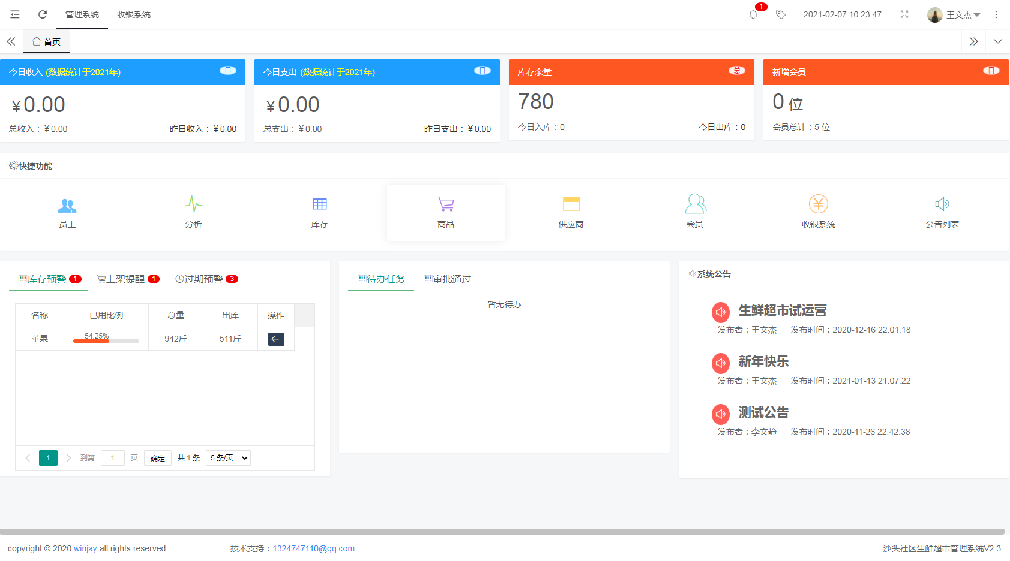

图5.1 系统主页

5.2 库存管理模块设计及其相关功能实现

5.2.1库存列表主页设计及功能实现

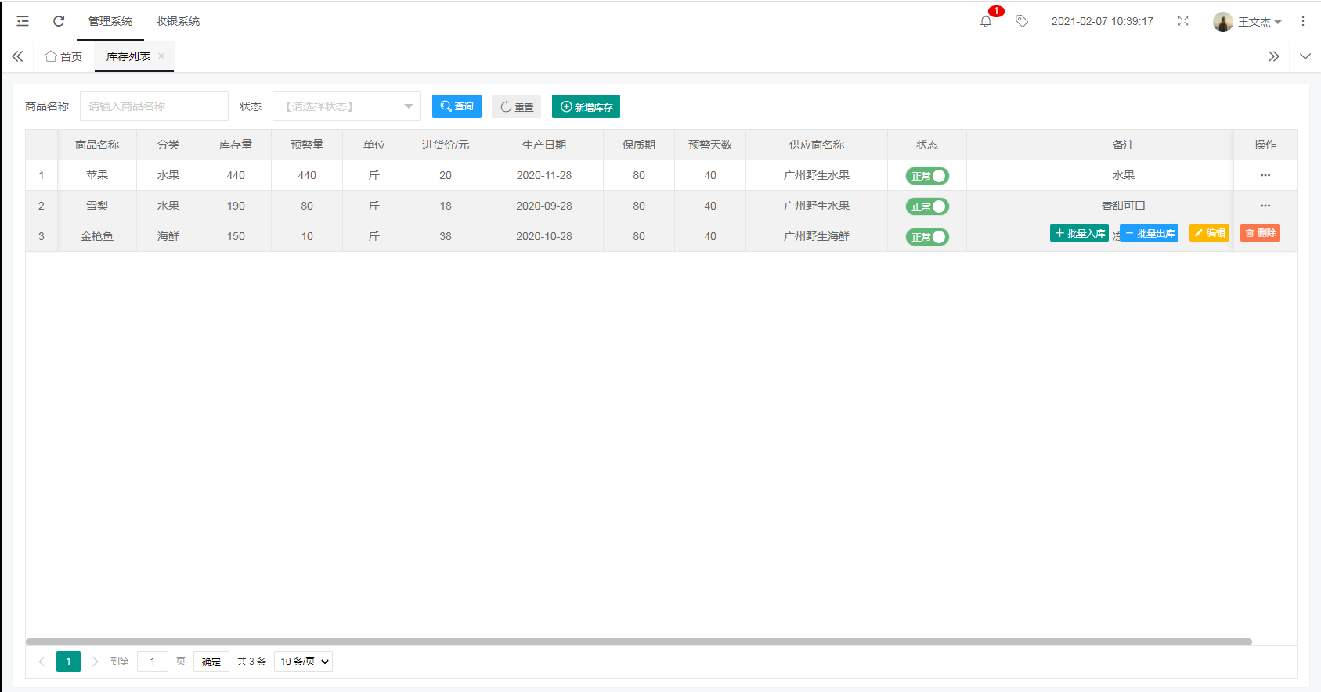

图5.2 库存列表主页

库存列表主页是生鲜超市系统录入库存信息的页面，如图5.2所示。顶部设计搜索栏，搜索字段为商品名称和商品状态，在右边添加搜索、重置和库存新增按钮，新增的每条库存信息都有着相同的操作按钮，如批量入库，批量出库，编辑库存信息及删除库存信息。

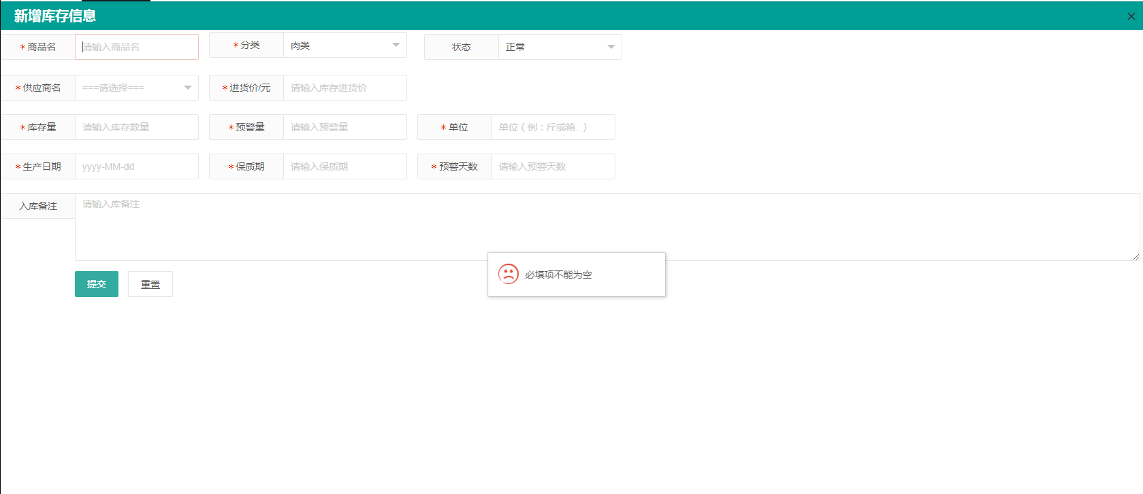

图5.3 库存新增页面

点击新增或编辑库存时弹出页面，所填字段如图5.3所示，其中带星号的都为必填字段，当选择的状态为禁用时，新增的库存信息依旧会显示在列表在中，但不会被系统任何模块引用，只有在正常状态才可引用，供应商名与供应商模块关联，在供应商模块新增供应商的信息后才会在下拉框中显示条目；库存量是当前仓库中存储的数量，而预警数量的填写不能大于库存数量，否则系统会提示输入错误，如果当前数量小于等于设定的预警数量时，系统将会在用户登录时以弹窗和列表的方式在主页预警提示，让用户能够第一时间处理相关信息，商品的有效期同理。过期预警提示的核心代码如下：

Page<GoodsVo> page = new Page<>( goodsLogVo.getPage(), goodsLogVo.getLimit(), true);

Page<GoodsVo> goodsVoPage = goodsService.datelog(page);

if(page.getTotal()>0){

return new TableData(page.getTotal(), goodsVoPage.getRecords(),1);

}else{

return new TableData(page.getTotal(), goodsVoPage.getRecords());

}

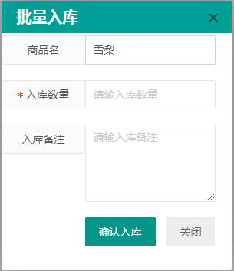 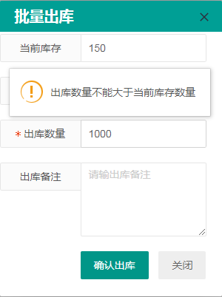

图5.4（a） 批量入库页面 图5.4（b） 批量出库页面

点击库存批量出入库弹出页面后可填写入库数量及出库数量和备注，如图5.4（a）和5.4（b）所示，系统会默认填写当前的商品名以及当前库存量，当填写的出库数量大于当前库存量时，系统将会提示输入非法，防止数据错乱出现系统故障，实现其功能的核心代码如下：

Double eq = goods.getAmount() - amount;

if(eq>=0){

goods.setId(id);

goods.setAmount(eq);

goodsService.updateById(goods);

goodsLogVo.setGid(id);

goodsLogVo.setOperate_amount(amount);

goodslogService.save(goodsLogVo);

return ResultObj.OUT_SUCCESS;

}else {

return ResultObj.OUT_FAIL;

}

5.2.2库存情况设计及功能实现

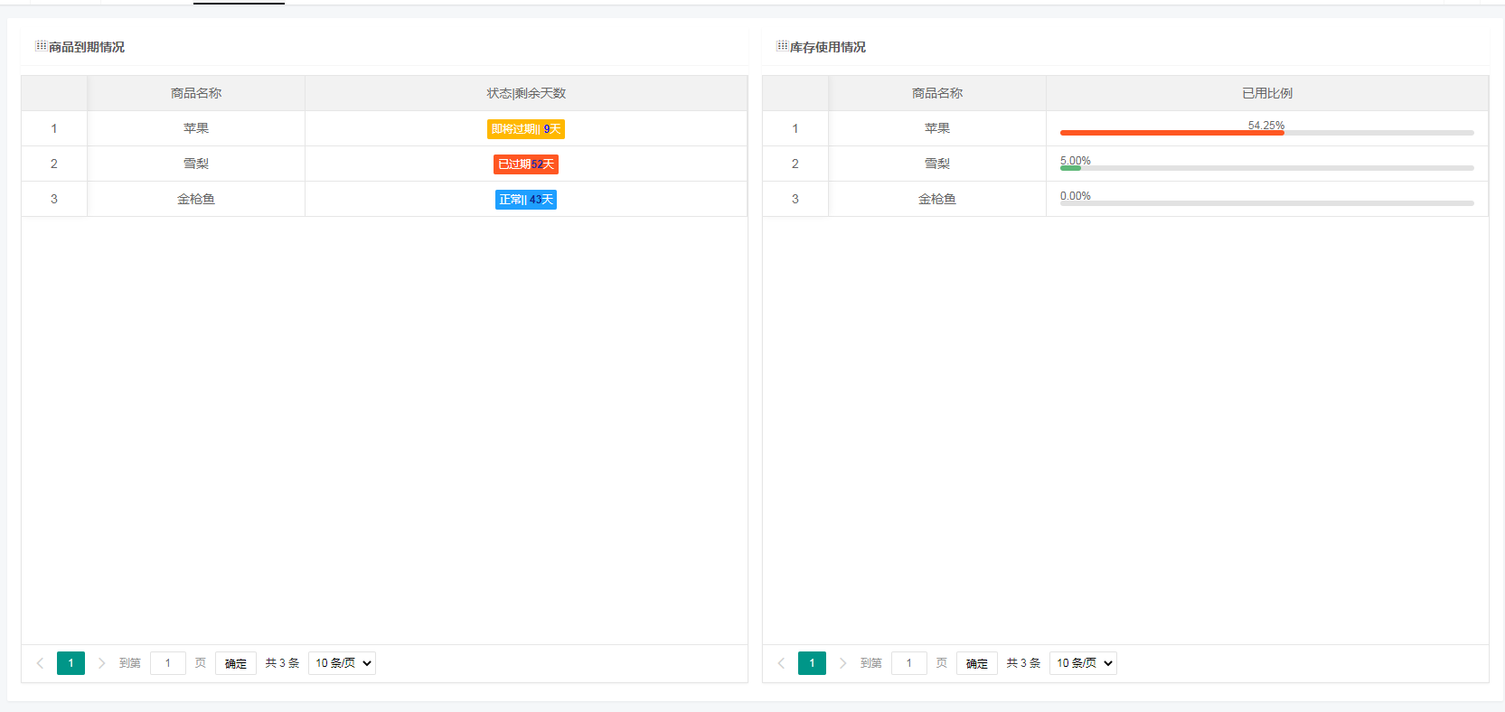

图5.5 库存情况视图

库存情况菜单是沙头社区生鲜超市管理系统中的商品核心数据显示，它可以非常直观的显示当前库存的使用情况以及过期情况，管理员可以快速获取到自己想要的商品当前状态，以此来提高商品处理效率。预警的核心查询sql代码为：

select a.goods_name,sum(case operate_type WHEN 2 THEN operate_amount ELSE 0 END)+a.amount as total,a.amount, a.warn,sum(case operate_type WHEN 2 THEN operate_amount ELSE 0 END)+ sum(case operate_type WHEN 3 THEN operate_amount ELSE 0 END)-sum(case operate_type WHEN 4 THEN operate_amount ELSE 0 END) as used

from s_goods a LEFT JOIN s_goodslog b on a.id =b.gid

where a.deleted = 0 and b.deleted = 0 and a.status = 0

5.2.3库存日志设计及功能实现

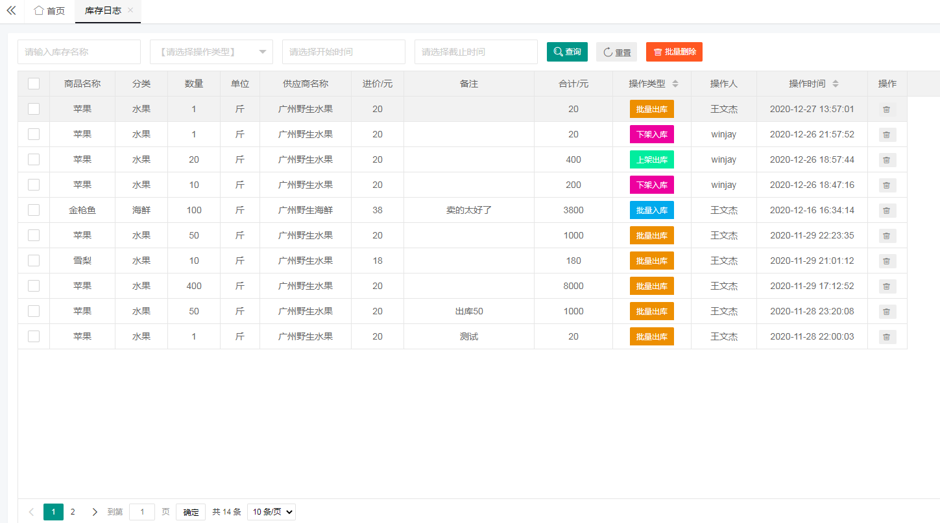

图5.6 库存日志列表

库存日志的设计是为了统计生鲜超市的出入库情况以及记录操作行为，如图5.6所示。当系统出现故障时可以通过查看日志来快速找到最近操作人，顶层设计四个模糊搜索框方便条件查询库存信息，该日志在系统中占据着重要地位，通过修改日志信息会带动到整个系统数据的变化，因此非管理层人员是没有删除日志的操作权限的。设置删除日志权限的核心代码为：

<shiro:hasPermission name="goods_log:delete">

<button type="button" class="layui-btn layui-bg-gray layui-btn-xs" lay-event= "del">

<i class="layui- icon "> &#xe640; </i>删除

</button>

</shiro:hasPermission>

5.3商品管理模块设计及其相关功能实现

5.3.1商品列表设计及功能实现

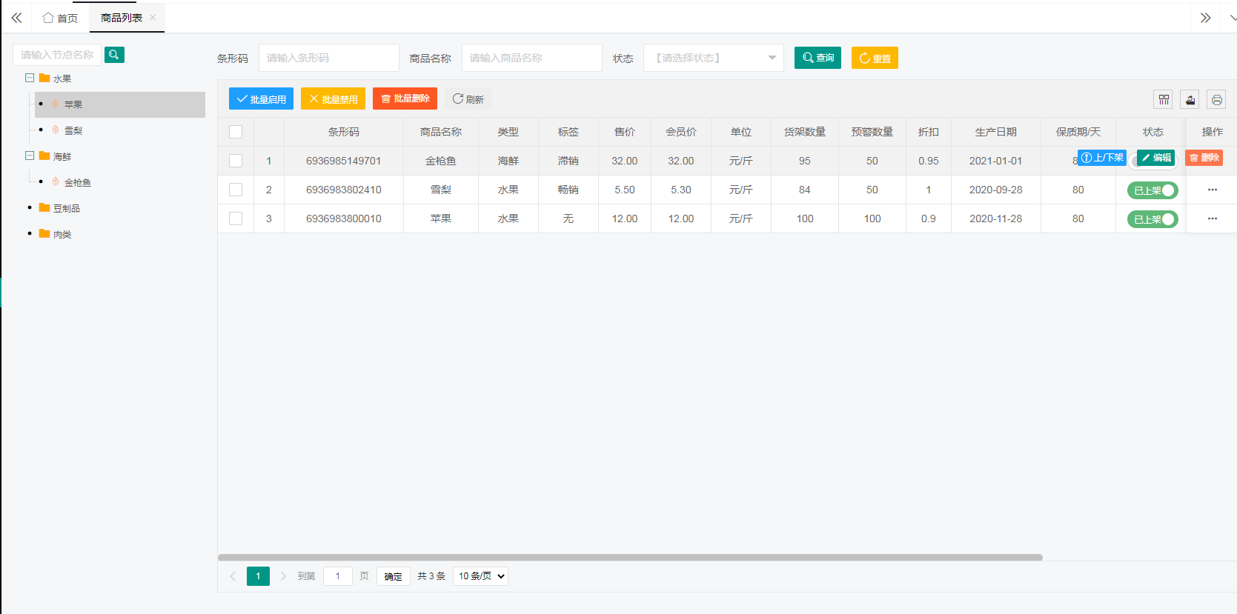

图5.7 商品列表

商品列表页面可以让管理员上下架商品，上架的商品将会在收银系统中显示，如图5.7所示。该页面设计分为两个布局，左边布局为商品树形列表，这个列表信息从库存列表中自动获取，当商品已在列表中存在时系统会自动提示添加失败，防止多个重复商品同时上架；右边布局设计了三个模糊搜索框，列表中设计了批量操作权限按钮以及打印及导出按钮，新增的每个商品信息都有着上下架等权限按钮，通过点击状态开关可控制商品是否上架，若下架商品则收银系统将不会显示该商品信息。

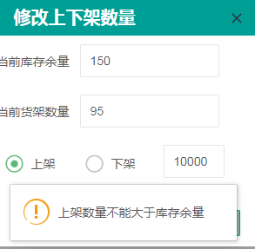

图5.8 修改上架数量页面

点击上下架按钮后会弹出如图5.8所示页面，这个页面系统会自动填写当前的库存量和当前货架数量，方便管理员对照填写，通过单选框来选择商品是否上架，当填写的数量大于当前库存量或当前货架量时，系统会自动提示填写错误信息，防止数据提交后引起错乱，核心js代码为：

if(Number($("#updownInput").val())>Number($("#amount").val())){

layer.msg('上架数量不能大于库存余量',{icon:7});

return false}

5.3.2商品日志设计及功能实现

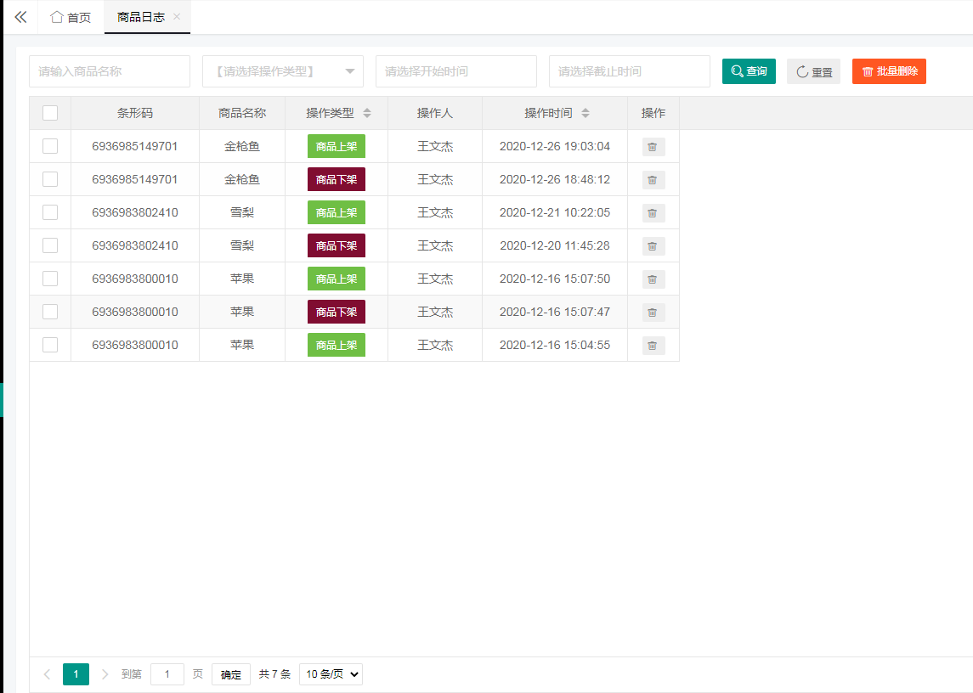

图5.9 商品日志列表

商品日志是负责记录管理员对商品上架的行为，如图5.9所示，通过查看日志可以快速知道操作商品的类型、操作人及操作时间，该日志同样记录生鲜超市管理系统的核心数据，因此也必须在删除按钮上添加权限，核心代码为：

<shiro:hasPermission name="product_log:delete">

<button type="button" class="layui-btn layui-bg-gray layui-btn-xs" lay-event="del"> <i class="layui-icon">&#xe640;</i>

</button>

</shiro:hasPermission>

5.4销售管理模块设计及其相关功能实现

5.4.1销售记录设计及功能实现

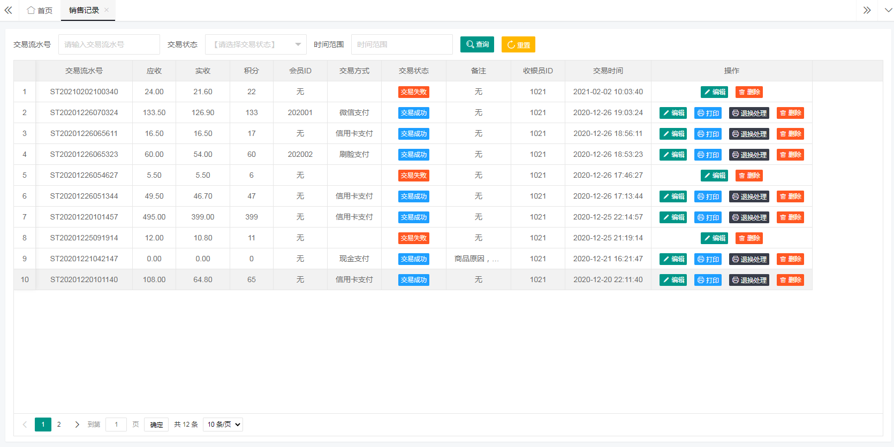

图5.10 销售记录列表

销售记录页面记录着生鲜超市收银系统中结算的数据信息，顶部设计三个模糊搜索框；当顾客成功支付时交易状态则为交易成功，反之交易失败；每个交易成功信息都有着编辑、打印、退换处理和删除权限按钮，双击一个条目可以查看到标准格式的交易小票信息，管理员可对小票进行打印操作。

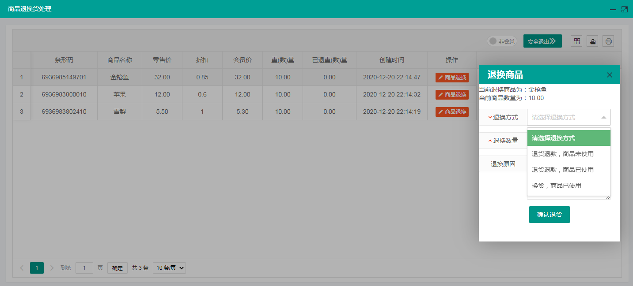

图5.11 商品退换列表

当顾客要求团换商品时，收银员点击商品退换按钮进入页面如图5.11所示，页面会列出当前顾客所购买的所有商品信息，并且系统会自动判断顾客是否为会员，在上方点亮，无需收银员再次输入检验；收银员按顾客指定的商品退换，根据生鲜超市现实生活中的情况，方式分为三种类别，当选择退货退款，商品未使用时，系统默认会对收入金额相应减少，商品货架数量也会相应增加；当选择退货退款，商品已使用时，系统会对收入金额相应减少，商品货架数量不做改变；当选择换货，商品已使用时，系统收入金额不做改变，商品货架数量相应减少。系统会自动检测到收银员对商品进行退换操作行为，安全退出按钮将会自动转换为刷新缓存并退出，实现刷新同步生鲜超市的交易数据，防止引发交易信息与销售金额数据不一致的问题。实现系统自动判断退换方式做出行为的核心代码为：

if(s.equals("2")){

product.setUpamount(one.getUpamount()+tradedetail.getBackCount());}

else if(s.equals("4")){

product.setUpamount(one.getUpamount()-tradedetail.getBackCount());}

productService.saveOrUpdate(product);

5.4.2交易明细设计及功能实现

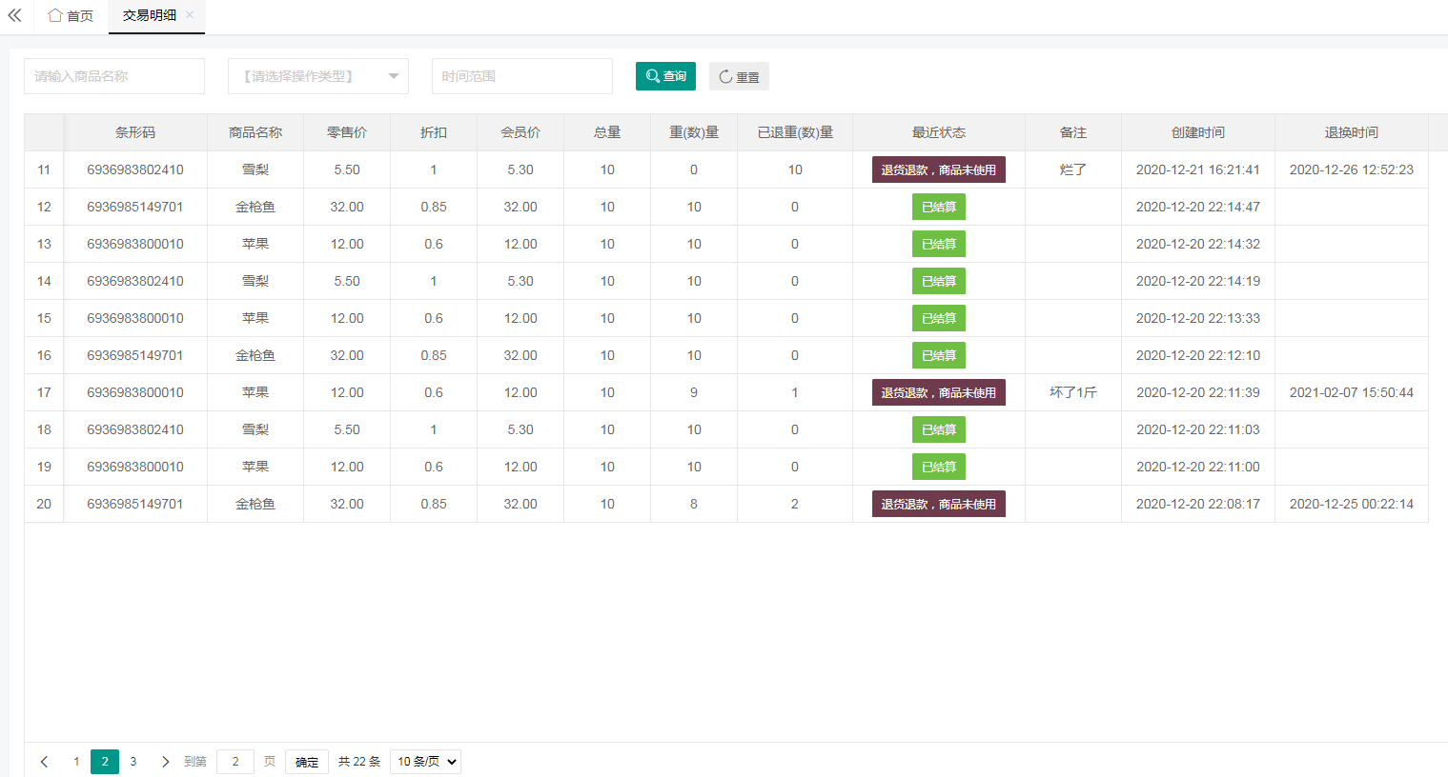

图5.12 交易明细列表

交易明细的设计是为了更好的为每个商品的销量对比做铺垫以及查看商品的交易情况，如图5.12所示，顶部设置三个模糊搜索框使管理员可快速查询商品交易信息，该页面数据与销售记录数据密切关联，属于多对一的关系，为保障销售管理数据的安全和一致性，只有在销售记录中删除某一条交易记录才会关联删除交易明细对应的信息，而非管理员没有删除的操作权限。实现关联删除的核心代码为：

this.tradeService.removeById(id);

tradedetailService.deleteByInstantId(instant_id);

5.4.3 销售报表设计及功能实现

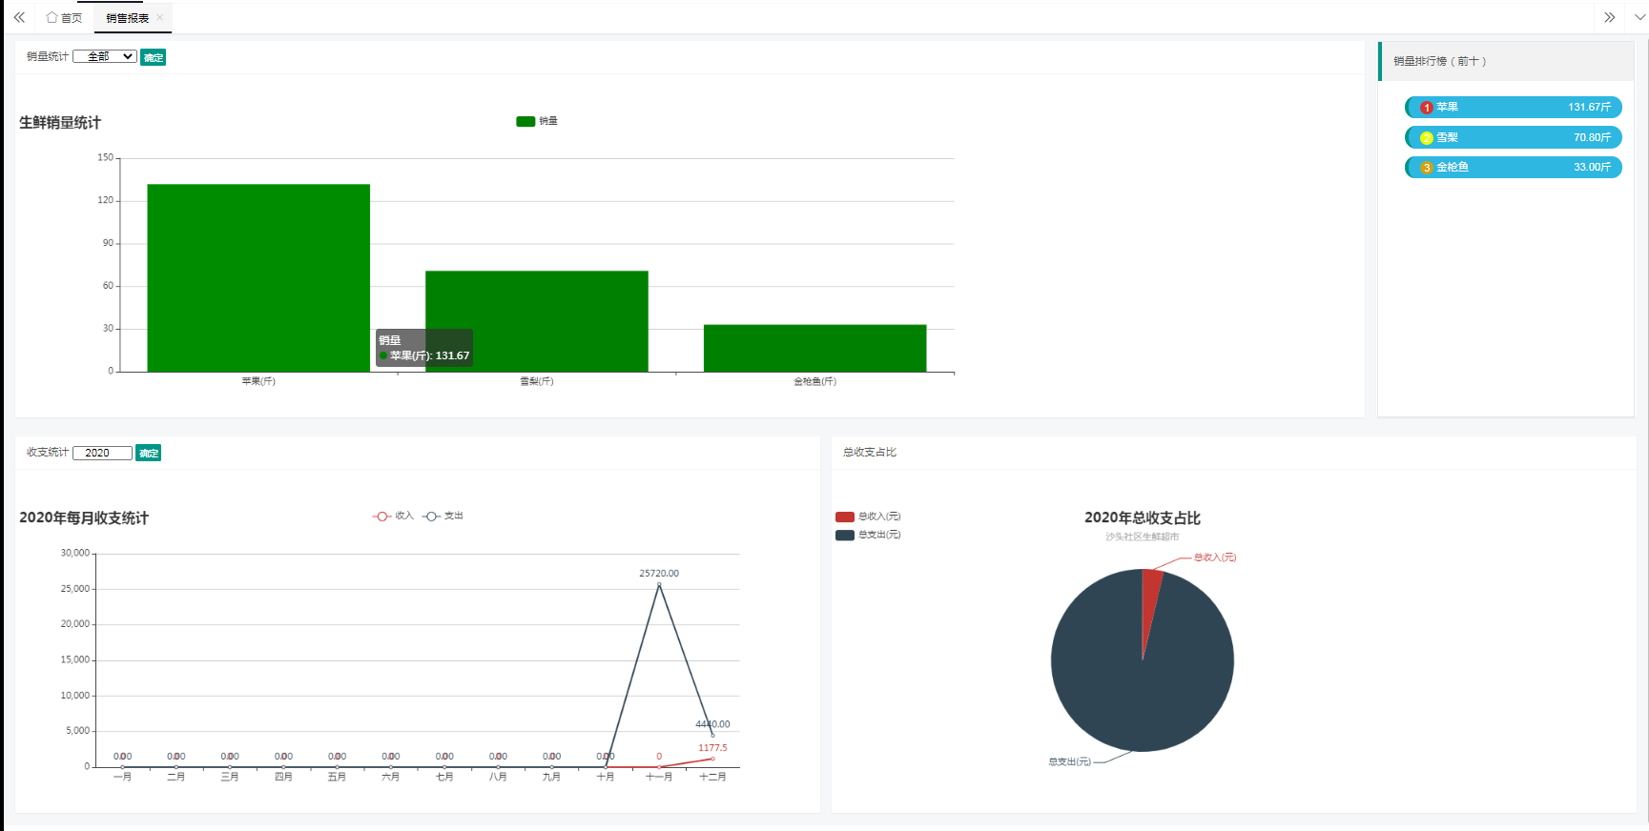

图5.13 销售报表统计图

销售报表是沙头社区生鲜超市管理系统中最能直观查看数据变化的视图之一，如图5.13所示。该页面共设计了四种统计图，第一个是生鲜销量的条形统计图

5.5采购管理模块设计及其相关功能实现

5.5.1采购申请设计及功能实现

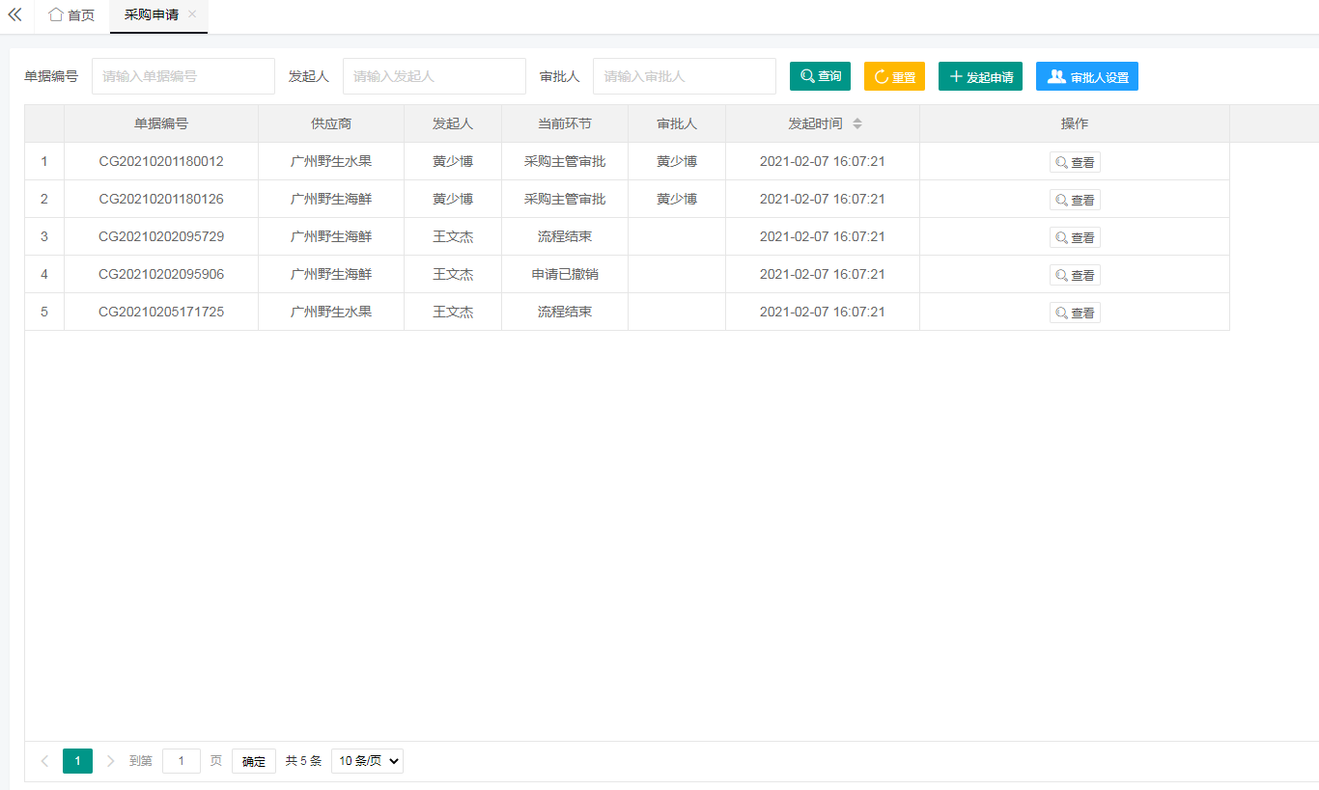

图5.14 采购申请列表

采购申请页面为采购管理模块专门设计，列表可查看到发起人和当前的审批人等信息，如图5.13所示。采购员可通过发起申请按钮向上级发出申请，每条采购信息默认都有查看、修改、审批和删除按钮，其中查看按钮所有人可见；删除按钮只有在未提交的状态下可见；修改按钮只有在发起申请时保存亦或申请单被驳回时仅发起人可见；审批按钮只有当前审批人才可见。判断显示修改和审批按钮的核心js代码为：

{{# if(d.applyUser=='[[${curUser.realname}]]' &&(d.approverStatus == '申请人修改'|| d.status == 'hold') ){ }}

<button type="button" class="layui-btn layui-btn-xs" lay-event="edit"><i class="layui-icon">&#xe642;</i>修改</button>

{{# } else if(d.approver=='[[${curUser.realname}]]' && d.approverStatus != '申请人修改' && (d.approverStatus !=null || d.approverStatus != 'undefined' || d.approverStatus != '') ) { }}

<button type="button" class="layui-btn layui-btn-normal layui-btn-xs" lay-event="audit"><i class="layui-icon">&#xe642;</i>审批</button>

{{# } }}

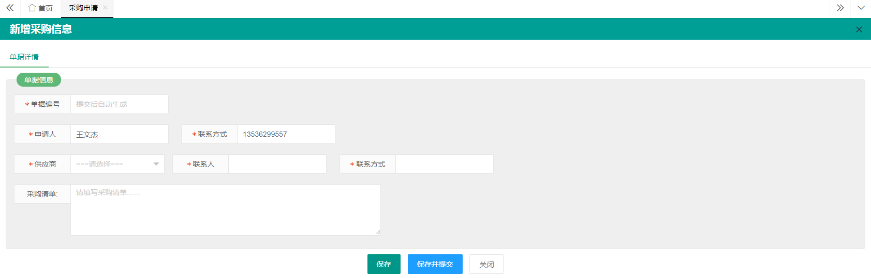

图5.15 采购申请新增页面

采购申请新增页面进入后系统默认会把当前发起人信息的姓名和联系方式填写，如图5.14所示。选择一个供应商名称后，供应商的联系人和联系方式系统也会通过异步获取相关信息并填写，采购员填写完采购信息后可选择保存或保存并提交，后者可开启审批流程并根据设定自动生成单据编号。其中系统异步获取供应商信息的核心js代码为：

$.get('/procurement/getSupplyInfo',{name:name},function (res){

var json = eval('(' + res .msg + ')');

if('200'==res.code){

$("#supplyPhone").val(json.phone)

$("#supplyContact").val(json.realname) }})；

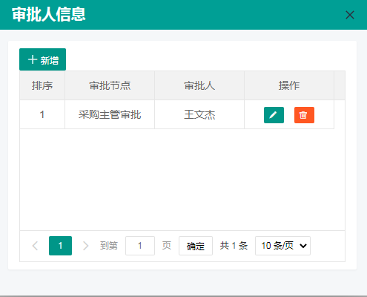

图5.16采购审批人列表

审批人排序影响着采购的审批流程走向，如图5.15所示。管理员通过点击新增按钮来添加审批人及审批顺序，发出采购申请后系统将会按照设定的审批人顺序进行审批，每个审批人都可对当前申请单进行通过，反之则驳回让发起人重新修改申请单后再提交，走到下一个审批人时，员工登录后将会在主页待办任务中显示信息，方便审批人快速处理；当走完最后一个审批节点意味着审批通过并结束，采购员方可凭采购单进行采购商品。

5.5.2供应商管理设计及功能实现

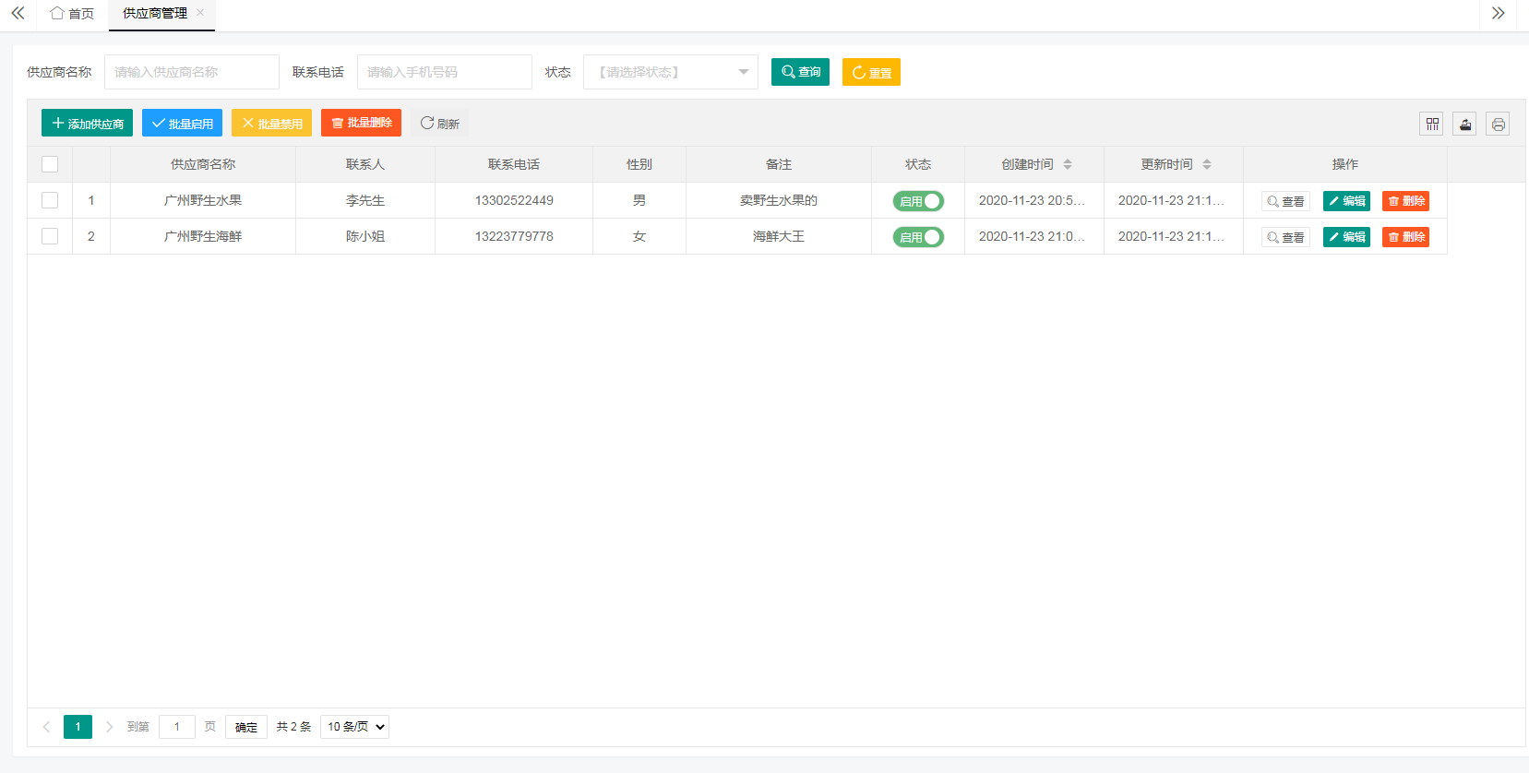

图5.17 供应商列表

供应商列表页面登记着与生鲜超市合作的各个供应商信息及联系人信息，如图5.16所示。采购员点击新增按钮可添加供应商的信息，可以用过修改当前状态来调整是否允许被系统扫描并添加，当存在多个操作对象时，可同时选择多个对象，并点击相应的批量操作按钮，方便管理员管理供应商列表。实现批量操作功能的核心js代码为：

var data = checkStatus.data;

var ids = "";

$.each(data,function (index,item){

if(index == 0){

ids+="ids="+item.id;

}else{

ids+="&ids="+item.id; }})；

5.6 收银系统主页版块分配与设计

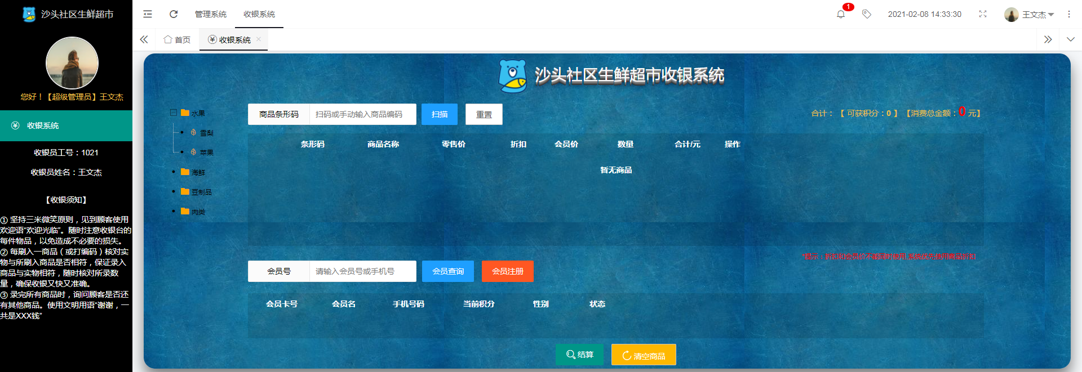

图5.18 收银系统主页

收银系统作为沙头社区生鲜超市管理系统的一个子系统，如图5.17所示。该页面布局大体分为左右两个部分，左边是后期添加的当前货架商品树形列表，让收银员更加容易找到对应的商品；右边上部分与左边关联，当添加完一个商品结算信息后会自动在这个列表中显示，收银员可模拟扫描二维码的方式进行添加商品；下部分是会员查询列表及新增，当顾客需要办理会员或提供会员信息时，收银员可在此处操作。结算类型分为折扣类、会员类和非会员类商品，收银系统自动判断是否具有以下三个条件并按优先级来算出本次结算的金额以及可获积分，为防止重复商品添加，二次添加商品时系统会弹出提示。

5.6.1 收银结算设计及功能实现

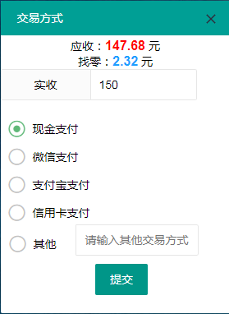 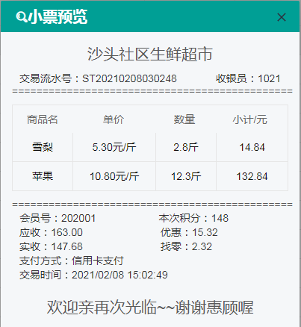

图5.19（a） 收银结算页面 图5.19（b）小票预览页面

当收银员对所有商品信息结算时，进入交易方式选择页面，并可以核实应收金额，如图5.18（a）所示。可以选择现金支付、微信支付、支付宝支付和信用卡支付，如果没有这四种交易方式，选择其他并填写相应交易方式即可；当实收金额大于应收金额时，系统会自动计算找零金额，反之则提示实收金额不能小于应收金额，降低计算错误的风险率。结算提交成功后系统会弹出本次交易的小票预览单，如图5.18（b）所示，收银员可以核实打印的数据是否正确，顾客可凭借小票对商品做退换处理。实现找零自动计算的核心js代码为：

var curMoney = $("#curMoney").html();

var realPay = $("#realPay").val();

if(Number(realPay)==null||Number(curMoney)>Number(realPay)){

layer.msg('实收金额不应小于应收金额',{icon:7});

return false;}

var sub = (Number(realPay)-Number(curMoney)).toFixed(2)

$("#change").html(sub);

6 系统分析与改进

7 总结

这次的毕业设计通过自己不断的收集相关资料，使自己在五个月内独立完成了一个功能基本齐全的超市管理系统。在此管理系统中，有很多东西值得我去思考并总结的，在五个月的开发过程中，大体可分为以下几个开发步骤：

（1）首先要确定超市管理系统的总体设计方案：确定总体结构，思考要实现整个程序大体需要的几个模块以及各个模块要实现的功能等。

（2）确定总体设计流程图：用流程图的形式表达出总体设计的思想。

（3）完善流程图使其细节化：就是将流程图中各个模块的具体设计思想完善细化，尽量将各种可能性都想到设计好，尽量减少甚至是避免以后用户操作过程中由于设计不完善而引起的弊端。

（4）编辑程序代码：首先要确定这个系统是基于B/S架构的，使用了相关框架去开发系统，然后自己再想好各个功能模块的关键性代码及它们之间如何连接。之后将各个功能模块的具体代码完善细化，这是一个需要反复修改的过程，在此过程中将发现总体设计和模块思想会存在很多问题，需不断改进。

（5）调试：在调试环境下输入代码并进行不断调试和运行。在调试过程中会遇到很多需要精化的地方，需要十足的耐心与细心，不断改进完善程序。

（6）最后将程序进行整体功能的完善以及界面的美化。

通过这次的毕业设计，我也更加熟悉的掌握j2EE的开发流程，并且在设计数据库和流程图过程中也学会了操作它们的相关软件，对前后端的框架运用基本掌握，熟悉了更多关于Java的知识以及其他编程知识，为了能更好的让用户适应，使用了layui前端框架来使各个模块之间位置得当，界面美观。还运用了MySQL数据库编程软件来更好地维护和输出系统数据。这次毕业设计对我来说是一次真正的挑战，自己也十分的重视，学到了许多解决实际问题的实践操作经验．让我对编程也更加有兴趣。

参考文献

[1]胡陪.网络的公司采购系统设计[M].计算机应用研究，2015.

[2]李代平,杨成义.软件工程[M].清华大学出版社，2017.

[3]邵维忠.面向对象的系统分析[M].北京清华大学出版社，2016.

[4]王珊，张俊.数据库概论[M].北京高等教育出版社，2015.

[5]崔巍.数据库系统及应用[M].北京高等教育出版社，2015.

[6]杨芙清.软件复用及相关技术[J].计算机科学，2016.

[7]李代平.SQL开发技巧与实例[M].北京地质出版社，2016.

[8] 毕建信、基于MVC设计模式WEB应用研究与实现[D].武汉理工大学，2016.

[9] 贺松平.基于MVC模式的B/S架构的研究与应用[D].华中科技大学，2019.

[10]陈雄华.Spring企业级应用开发详解[M].北京电子工业出版社, 2019.

[11]黄建宏.Redis的设与实现[M].机械工业出版社.2018.

附录

致谢

经过了五个月的努力，最终完成了课程设计。从开始拟题到系统的实现，再到设计报告的撰写，每走一步对我来说都是新的尝试与挑战。在这段时间里，我们学到了很多知识，也有很多感受，从一无所知，开始了独立的学习和试验，在网上查看相关的资料和书籍并且通过视频学习框架原理，让我头脑中模糊的概念逐渐清晰，使自己十分稚嫩的作品一步步完善起来，每一次完善都是学习的收获，每一次测试的成功都会让我兴奋好一段时间。

我的毕业作品不是很成熟，还有很多不足之处，但是这次设计的经历使我终生受益，我感受到做毕业设计是要真真正正用心去做的一件事情，是真正自己学习和研究的过程。没有学习就不可能有研究的潜力，没有自己的不懈研究，就不会有所突破，那也就不叫设计。这次短暂的设计经历激励我继续进步。

在设计期间，感谢老师的耐心指导，帮助我分析写论文报告时犯下的错误，以及设计模型等其他内容出现的问题，从而让我能更好地完成本次毕业设计任务，并且让我学习到更多的知识。除此之外，还要非常感谢身边同事帮助我解决一些功能性问题和bug，在这里我衷心地感谢帮助过我的老师和同事！